El paper de la dona i els joves en la construcció de la pau va ser tema central en el Consell de Seguretat de l'ONU dimarts passat. La màxima responsable d'assumptes polítics i consolidació de la pau de l'ONU, la sotssecretària general Rosemary DiCarlo, va emfatitzar davant els ambaixadors la importància crucial de la igualtat de gènere i les aspiracions dels joves per a garantir la pau i la seguretat sostenibles.



La igualtat de gènere i les

aspiracions de la joventut

Durant el seu discurs en el debat obert del Consell sobre el paper de la dona i la joventut, la Sra. DiCarlo va posar en relleu els importants desafiaments i l'impacte que enfronten les dones. *“Les dones són les més afectades pel retrocés global dels drets humans”*, va afirmar.

Com a exemple, va esmentar la seva recent visita a l'Afganistan, on a les dones se'ls neguen sistemàticament drets bàsics, inclosa l'educació i les oportunitats d'ocupació. *“Les dones que vaig conèixer a Kabul em van parlar de les seves aspiracions i somnis: la mateixa educació que se'ls brinda als homes, oportunitats d'ocupació equitatives i la llibertat de triar el seu futur. Elles esperen que la comunitat global les secundi en la realització dels seus drets perquè puguin contribuir al futur del seu país”,* va dir.

La Sra. DiCarlo va assenyalar que l'Afganistan no és únic país en aquest sentit. Va sentenciar que els compromisos sobre la igualtat de gènere estan sent ignorats, si no revertits, en moltes regions. Va subratllar la importància de la Nova Agenda per a la Pau del Secretari General, que demana el desmantellament de les estructures de poder patriarcals i garantir la igualtat d'accés de les dones.

*“Eliminar les desigualtats estructurals de gènere és una qüestió d'equitat i dret”,* va afirmar*. “Però també és un mitjà poderós per a millorar les possibilitats d'èxit dels processos de pau i polítics”*, va agregar, emfatitzant que les missions polítiques especials de l'ONU s'han esforçat per promoure els drets de la dona i la seva participació significativa en els processos de pau.

La igualtat de gènere i l'apoderament de les dones no són només qüestions de drets humans fonamentals, sinó que també són pilars imprescindibles per a aconseguir un món pacífic, pròsper i sostenible. Nombrosos estudis i recerques han demostrat que les societats amb major igualtat de gènere són més pacífiques, justes i democràtiques.

A continuació, s'intentarà donar resposta a, per què la igualtat de gènere és crucial per a la pau i la seguretat?:

- Reducció de la violència: les societats amb major igualtat de gènere experimenten menys violència contra les dones i els nens, així com nivells més baixos de violència domèstica, comunitària i armada.

- Enfortiment de les institucions: la participació plena i equitativa de les dones en la presa de decisions i en els processos polítics condueix a institucions més sòlides, transparents i responsables.

- Prevenció de conflictes: les dones tenen un paper fonamental en la prevenció de conflictes, la mediació i la construcció de la pau. La seva participació en aquests processos augmenta les possibilitats d'aconseguir solucions duradores i pacífiques.

- Desenvolupament sostenible: l'apoderament econòmic de les dones contribueix al creixement econòmic i la reducció de la pobresa, la qual cosa al seu torn crea societats més estables i resilients.

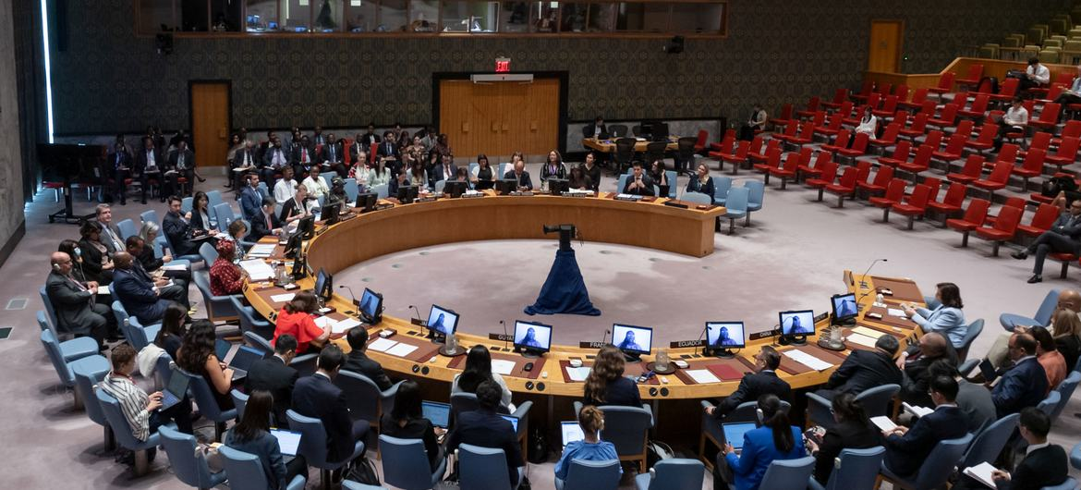

*Foto de l’ONU. Una vista amplia de la reunió del Consell de Seguretat de l’ONU sobre el papel de les dones y els joves en el manteniment de la pau y seguretat internacional.*

**Inclusió de la joventut:**

La inclusió dels joves va ser un altre punt crític en les observacions de la Sotssecretària General. Va destacar la necessitat que els joves donin forma al seu futur i participin de manera segura en els processos de pau i les activitats electorals.

Els joves no són *“adults en formació”,* va dir. *“Són éssers humans plens amb esperances, aspiracions, idees i energia per a contribuir ara mateix”*.

La responsable d'assumptes polítics i consolidació a la pau va subratllar que involucrar als joves en els processos de pau és una oportunitat perduda que els governs haurien d'aprofitar per a reconstruir la confiança en les institucions i augmentar la solidaritat intergeneracional.

Per a donar suport a la participació dels joves, l'ONU està assignant recursos del Fons per a la Consolidació de la Pau per a recolzar els plans d'acció nacionals per a la joventut, la pau i la seguretat.

Els esforços regionals, com el marc de la Unió Africana i l'estratègia regional àrab de joventut, pau i seguretat també són fonamentals per a catalitzar les accions nacionals, va dir.

La construcció de la pau ambiental, on les dones joves sovint exerceixen papers de lideratge, va ser una altra àrea destacada. La Sra. DiCarlo va demanar reconèixer i promoure les contribucions de les joves defensores del medi ambient, líders comunitàries i constructores de pau.

No obstant això, per què les aspiracions de la joventut són essencials per a la pau i la seguretat?:

- Prevenció de l'extremisme: la inclusió i l'apoderament dels joves poden prevenir la seva radicalització i la seva participació en grups extremistes violents.

- Promoció de la pau: Els joves són agents de canvi poderosos que poden promoure la pau, la tolerància i la comprensió mútua en les seves comunitats.

- Innovació i solucions creatives: Els joves aporten noves perspectives, idees creatives i energia als esforços de pau i seguretat.

- Legitimitat i sostenibilitat: La participació significativa dels joves en els processos de pau i seguretat augmenta la legitimitat i la sostenibilitat dels acords de pau.

**Conclusió:** la construcció d'un món pacífic, pròsper i sostenible no és possible sense abordar dos pilars fonamentals: la igualtat de gènere i l'apoderament de les dones, i la inclusió i realització de les aspiracions de la joventut.

La igualtat de gènere no és només un dret humà fonamental, sinó que és una condició necessària per a aconseguir societats justes, equitatives i resilients. Les recerques demostren que les nacions amb major igualtat de gènere experimenten menys violència, major desenvolupament humà i una millor governança.

L'apoderament de les dones en tots els àmbits de la vida, des de l'educació i la salut fins a la participació política i econòmica, és clau per a trencar el cicle de pobresa, discriminació i violència que afecta milions de dones i nenes a tot el món. Les dones són agents de pau i desenvolupament. La seva participació plena i significativa en la prevenció de conflictes, la resolució de disputes i la construcció de la pau és fonamental per a aconseguir solucions duradores i sostenibles.

La joventut, per part seva, representa una força transformadora amb un enorme potencial per a impulsar el canvi positiu. Els joves són agents d'innovació, emprenedoria i lideratge, amb la capacitat de desafiar l'statu quo i construir un futur millor per a tots.

No obstant això, les dones i els joves continuen enfrontant nombrosos desafiaments a tot el món. La discriminació de gènere, la falta d'oportunitats educatives i econòmiques, la violència i l'exclusió política són només alguns dels obstacles que limiten el seu potencial i la seva plena participació en la societat.

És imperatiu que els governs, les organitzacions internacionals, la societat civil i el sector privat treballin en conjunt per a crear un entorn propici que permeti a les dones i els joves aconseguir el seu màxim potencial.

Invertir en l'educació, la salut, l'apoderament econòmic i la participació política de les dones i els joves és una inversió en el futur de la humanitat. Un món on les dones i els joves tinguin les mateixes oportunitats per a desenvolupar-se i contribuir plenament al progrés social, econòmic i ambiental és un món més pacífic, just i sostenible per a tots.

Per a aconseguir aquest futur, és necessari:

* Eliminar les discriminacions: abolir les lleis, polítiques i pràctiques discriminatòries que limiten les oportunitats de les dones i els joves.
* Promoure la igualtat d'accés a l'educació i la salut: garantir que totes les persones, independentment del seu gènere o edat, tinguin accés a una educació de qualitat i a serveis de salut integrals.
* Fomentar l'apoderament econòmic: brindar a les dones i les joves oportunitats per a accedir a ocupacions decents, iniciar els seus propis negocis i participar en l'economia formal.
* Incrementar la participació política: assegurar la plena i efectiva participació de les dones i els joves en tots els nivells de la presa de decisions.
* Prevenir i abordar la violència: implementar mesures efectives per a prevenir i abordar la violència contra les dones i els joves, incloent-hi la violència sexual i l'extremisme violent.
* Fer costat a les organitzacions juvenils: Enfortir i fer costat a les organitzacions juvenils que treballen per la pau, la seguretat i el desenvolupament sostenible.

La igualtat de gènere i l'apoderament de les dones, juntament amb la inclusió i realització de les aspiracions de la joventut, són les claus per a construir un futur més pacífic, pròsper i sostenible per a tots. És hora d'actuar amb decisió i compromís per a fer d'aquest futur una realitat.

**Alba Hernández Peláez.**

**Referències bibliogràficas:**

* *“Gender equality, youth aspirations keys to sustainable peace, Security Council hears”*: <https://news.un.org/en/story/2024/05/1150331>
* UN Women: <https://www.unwomen.org/en>
* *“Youth 2030. Working with Young people”:* <https://www.un.org/youthenvoy/wp-content/uploads/2018/09/18-00080_UN-Youth-Strategy_Web.pdf>
* ***“Landmark******resolution on Women, Peace and Security*”:** <https://www.un.org/womenwatch/osagi/wps/>

**Publicat per: Amb el suport de:**

**

ANUE no fa necessàriament com a seves les opiniones expressades per els seus col·laboradors.